消失模铸造模型

技术领域
本实用新型涉及一种铸造模型，具体是一种消失模铸造模型。
背景技术
消失模是一种全新的铸造工艺，具有铸造质量好，生产成本低，结构设计自由度大，是铸造工艺的一个重要发展方向。目前在金属液的充型特性，涂料性质，模样的热解技术不成熟，造成铸件浇注时塌箱，表面增碳，铸件夹砂（即通常所称的“白色”缺陷。
消失模铸造的造型工艺是把发泡成形的模型，加内浇道、冒口、涂料烘干后，由内浇道、横浇道、立浇道组装在砂箱里埋干砂后加浇口杯，用专用塑料布封口，抽真空进行浇注，由于立浇道、浇口杯的连接处封闭不严密，抽真空时易把干砂随铁液抽到铸型内，形成铸件夹砂，即白色缺陷，而造成产品报废，或只能做低端产品。
发明内容
本实用新型的目的是解决现有消失模铸造时易把干砂随铁液抽到铸型内形成白色缺陷的问题，提供一种改进的消失模铸造模型。
为实现上述目的，本实用新型采用的技术方案是：
一种消失模铸造模型，包括消失模砂箱，砂箱内设置有内浇道、横浇道和立浇道，砂箱顶端设有与立浇道相通的浇口杯，所述的浇口杯由连成一体的设于砂箱顶部外侧的水玻璃砂上型和设于砂箱顶部内侧的水玻璃砂下型组成，水玻璃砂上型中部开有浇口，水玻璃砂下型中部设有与立浇道和水玻璃砂上型上的浇口相通的通孔。
本实用新型所述的消失模铸造模型，使水玻璃砂上型、水玻璃下型以及立浇道形成无缝隙平面密封体，干砂通过抽不到时铸型内，故不存在夹砂，不会形成白色缺陷。
采用本实用新型所述的消失模铸造模型，实现了无白色铸件生产，从只能生产一般铸件，转向高端产品煤机的主要配件和汽车零部件的生产，易操作，比原来的冒口节约36%，节省铁液50%，减轻了工人的劳动强度。
附图说明
图1为本实用新型消失模铸造模型的结构示意图；
图中：1-砂箱，2-内浇道，3-横浇道，4-立浇道，5-水玻璃上型，6-水玻璃下型，7-干砂。
具体实施方式
以下结合附图对本实用新型所述的技术方案做具体说明。
一种消失模铸造模型，包括消失模砂箱1，砂箱1内设置有内浇道2、横浇道3和立浇道4，砂箱1顶端外侧设有做为浇口杯的水玻璃砂上型5，砂箱1顶端内侧设有与水玻璃砂上型5连接的水玻璃砂下型6，水玻璃砂下型6与立浇道4连成一体。在砂箱1内埋干砂7，抽真空进行浇注。
制作时，先用箱外箱立浇道4顶部做下箱，装水玻璃砂吹二氧化碳硬化起模，形成的水玻璃砂下型6和立浇道4形成一个整体平面。在砂箱1顶端外侧用上箱装浇口杯模样，装水玻璃砂吹二氧化碳起模制作水玻璃砂上型。做好的水玻璃砂上型5和水玻璃砂下型6对齐立浇道口形成两个无缝隙平面密封体。
权利要求书
1、一种消失模铸造模型，包括消失模砂箱（1），砂箱（1）内设置有内浇道（2）、横浇道（3）和立浇道（4），砂箱（1）顶端设有与立浇道（4）相通的浇口杯，其特征在于：所述的浇口杯由连成一体的设于砂箱（1）顶部外侧的水玻璃砂上型（5）和设于砂箱（1）顶部内侧的水玻璃砂下型（6）组成，水玻璃砂上型（5）中部开有浇口，水玻璃砂下型（6）中部设有与立浇道（4）和水玻璃砂上型（5）上的浇口相通的通孔。
说明书摘要
本实用新型涉及铸造模型，为了解决现有消失模铸造时易把干砂随铁液抽到铸型内形成白色缺陷的问题，本实用新型提供的一种改进的消失模铸造模型，包括消失模砂箱，砂箱内设置有内浇道、横浇道和立浇道，砂箱顶端设有与立浇道相通的浇口杯，所述的浇口杯由连成一体的设于砂箱顶部外侧的水玻璃砂上型和设于砂箱顶部内侧的水玻璃砂下型组成，水玻璃砂上型中部开有浇口，水玻璃砂下型中部设有与立浇道和水玻璃砂上型上的浇口相通的通孔。水玻璃砂上型、水玻璃下型以及立浇道形成无缝隙平面密封体，干砂通过抽不到时铸型内，故不存在夹砂，不会形成白色缺陷。
说明书附图
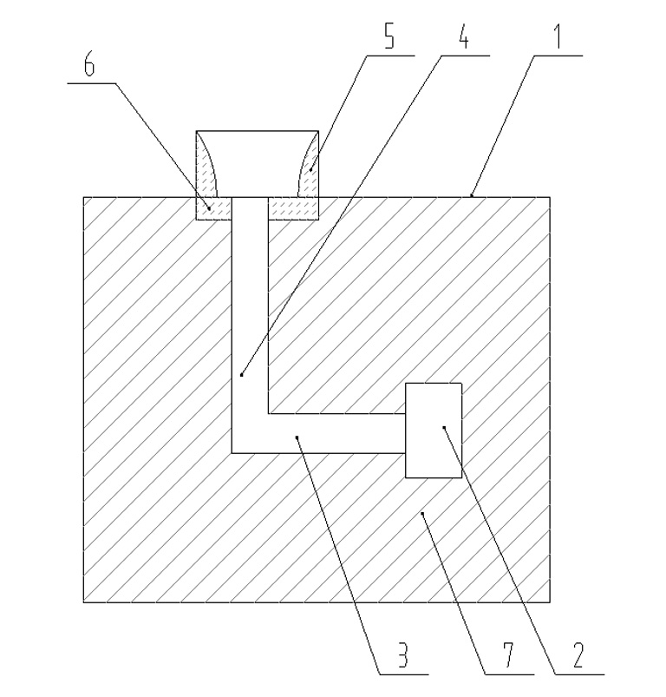图1

